РОССИЙСКИЙ УНИВЕРСИТЕТ ДРУЖБЫ НАРОДОВ

**Факультет физико-математических и естественных наук**

**Кафедра прикладной информатики и теории вероятностей**

ОТЧЕТ

по лабораторной работе № 7

дисциплина: моделирование информационных процессов

Студент: Чупрына Петр Петрович

Группа: НФИбд-02-18

**МОСКВА**

2021г.

# Постановка задачи

Смоделировать модель эпидемии «M|M|1» с помощью пакета.

# Выполнение работы

Необходимо смоделировать модель «M|M|1»:

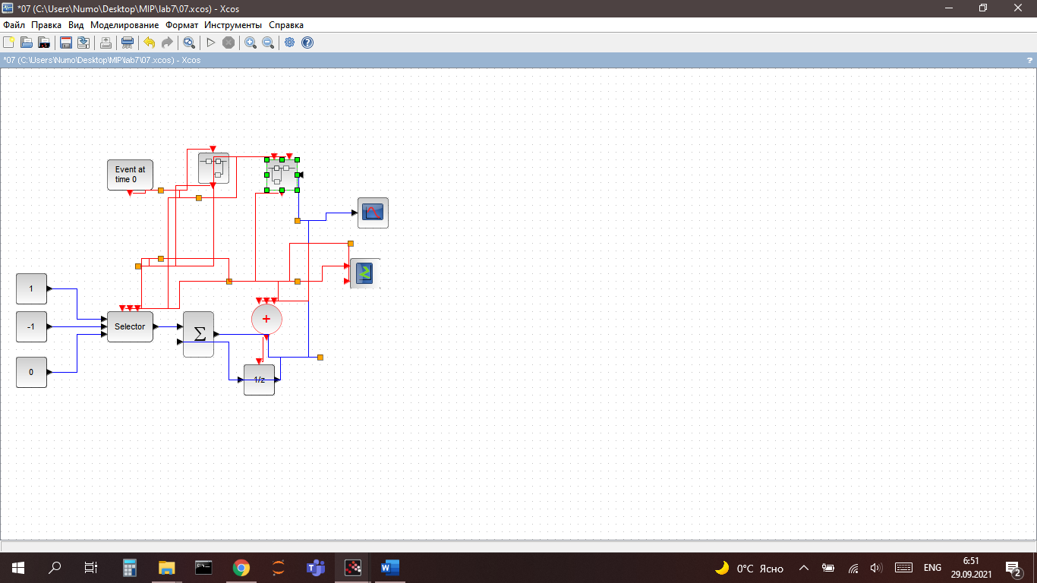

Обработка заявок:

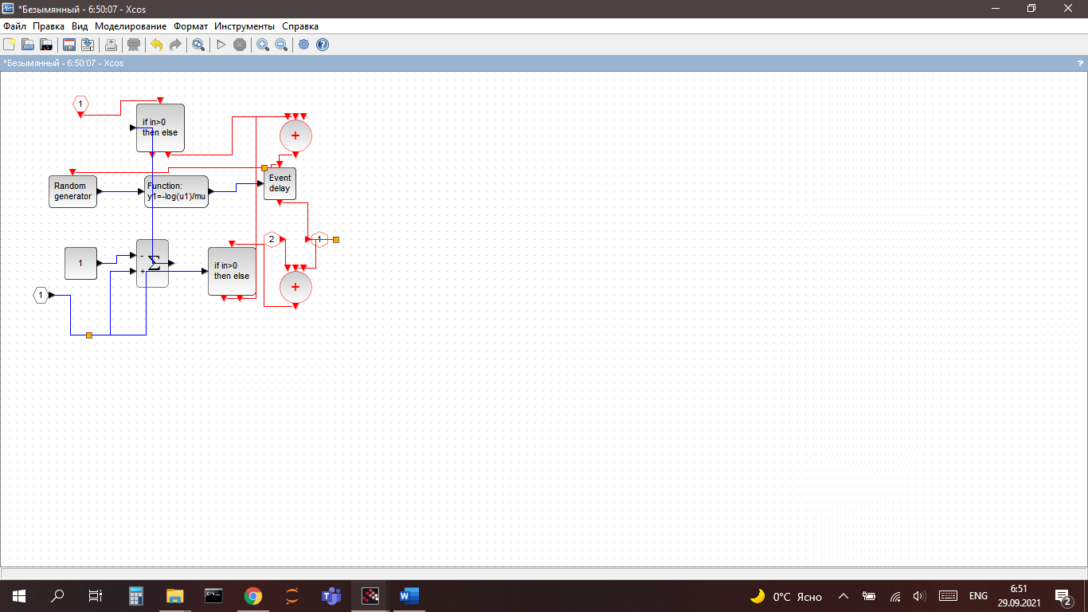

Поступление заявок:

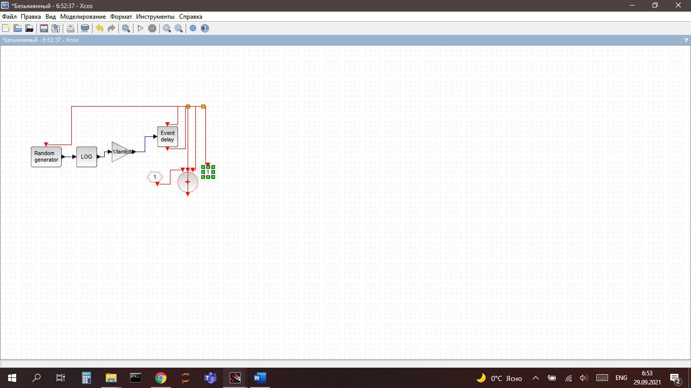

График динамики очереди:

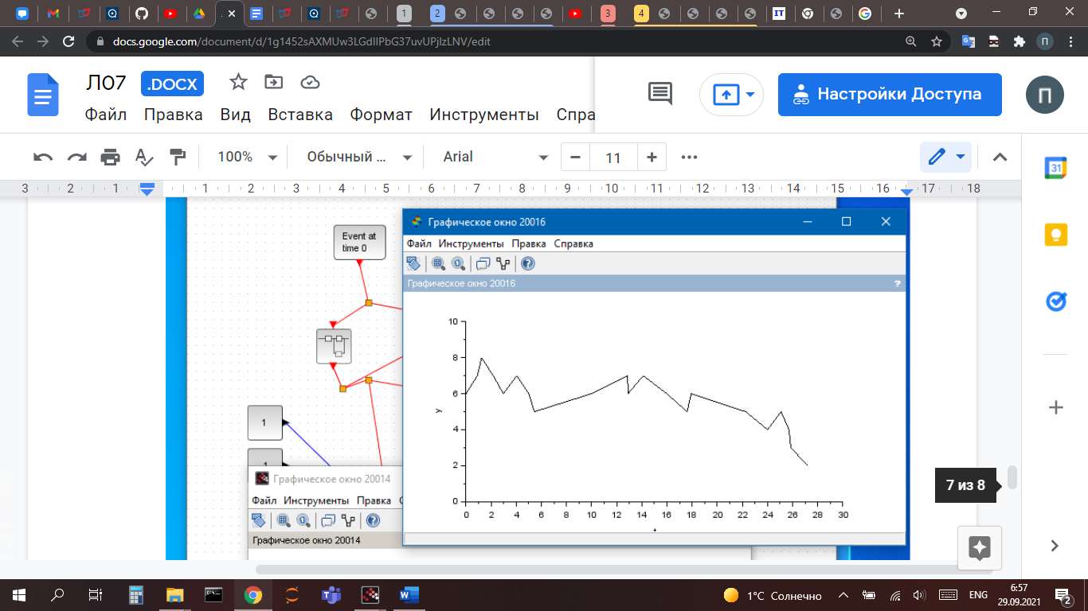

# Заключение

Научился моделировать модель «M|M|1» в Xcos.